POZDRAVLJEN DRAGI UČENEC, UČENKA!
Ker je danes že petek in verjamem, da je bil teden zelo naporen, sem ti pripravila nekaj idej za današnji popoldan oz. zabavo za počitniške dni.

PREHRANA – KOSILO
Staršem lahko pomagaš pri pripravi kosila ali vsaj pripraviš mizo (krožnike, jedilni pribor, serviete, kozarce). Pa ne pozabi na pomen higienskih navad ( redno umivanje rok s toplo vodo in milom) in na uporabo vljudnostnih izrazov. Po kosilu pomagaj staršem pospraviti jedilnico.

SAMOSTOJNO UČENJE
Upam, da si dopoldanske naloge za danes že uspel rešiti. Če nisi, ti predlagam, da jih dokončaš, da boš imel potem prave pooočiiitniiiceee.

USTVARJALNO PREŽIVLJANJE PROSTEGA ČASA IN SPROSTITVENA DEJAVNOST

RAZMIGAJ SE

Izdelaš si lahko prav posebno igro za razgibavanje in urjenje koordinacije.

Potrebuješ: liste, pisala in lepilni trak, s katerim prilepiš liste na tla.

Na liste nariši več obrisov svojih rok in stopal, lahko jih tudi pobarvaš. Zelo pomembno je, da je na obrisih jasno vidno, ali je narisana leva ali desna noga oz. roka. ( obriši 10 levih in 10 desnih rok ter 8 levih in 8 desnih stopal).

Kako pripraviš igralno površino in kako igra poteka, si oglej v naslednjem video posnetku: https://www.youtube.com/watch?v=b5ZyYSKz2Cw
K igri lahko povabiš celo družino. Zabava je zagotovljena!
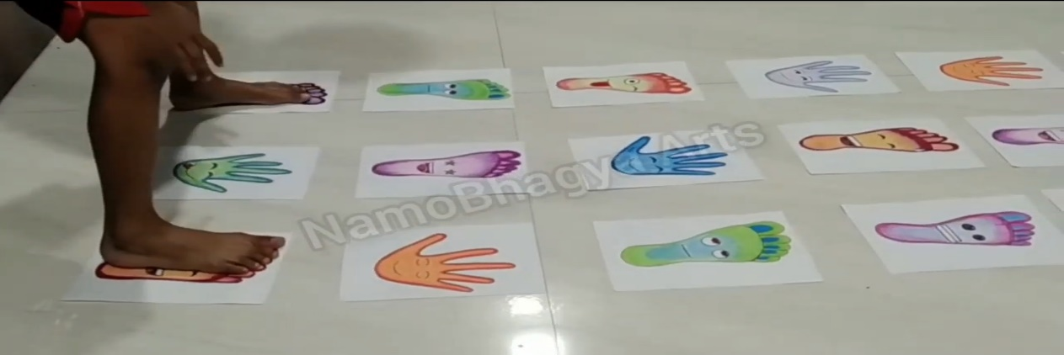

Lep vikend in lepe prvomajske počitnice ti želim!

